Bruksanvisning på Pure Sine Wave inverter

Generelt:
Det er to typer invertere på markedet, den ene er rimelig og har såkalt modifisert sinus, det vil si at sinuskurvene kommer ut som firkantpulser. Disse har en tendens til å ødelegge utstyr som fjernsyn, batteriladere generelt og spesielt til en del batteridriller.
Alle våre invertere har såkalt ren sinus, det vil si sinuskurver som de vi får fra stikkontakten.

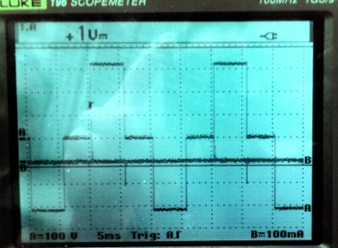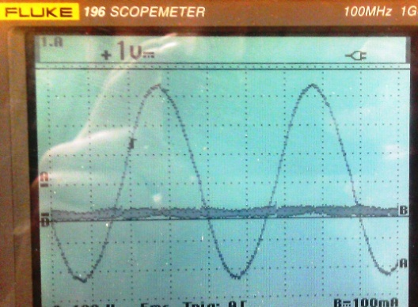
Modifisert sinus Ren sinus fra Pure Sine Wave

Beskrivelse:
En inverter omformer likespenning, typisk fra et batteri til vekselstrøm som i dette tilfelle er vanlig 230 volt.
Typiske bruksområder er i båter, servicebiler, amulanser, brannbiler, lastebiler, særlig for langtransport og håndtverkere.
Inverterne har innebygget fem forskjellige sikkerhetsfunksjoner, for lav innspenning, for høy innspenning, for høy belastning, for høy temperatur og kortslutning.
Denne beskrivelsen gjelder for 300W, 600W,1200W og 1500W invertere.
Egenskaper:
- Ren sinus utgang
- Høy virkningsgrad
- Viftehastigheten reguleres etter lasten
- Lydsignal ved lav batterispenning
- Automatisk re-start etter lav spenning
- Over/underspenning, overbelastning, kortslutning og overtemp beskyttet

Frontpanel:

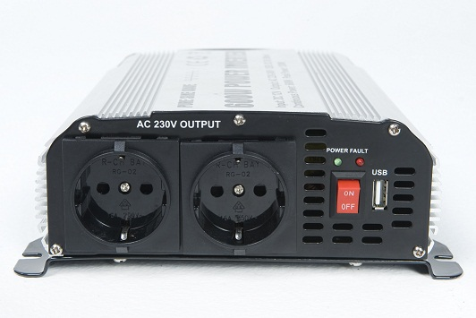
2 stikkontakter, 1 USB kontakt 5 volt 500mA, fjernstart (remote), av/på bryter, rød LED lyser ved feil, grønn LED lyser når inverteren er på.
Baksiden:
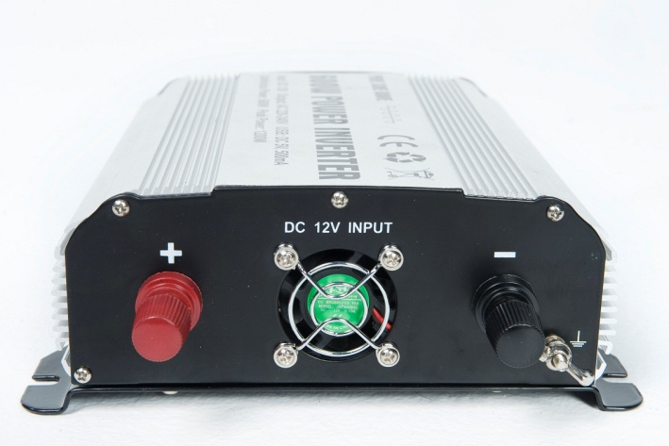
Kraftige tilkoblinger for batteriledningen, vifte som ikke må dekkes til eller blokkeres, egen jord/gods tilkobling med gul ledning som følger med.
Bruk:
Vær oppmerksom på maks effekt på inverteren, ved normalt drift anbefales 85% av merkeeffekten.
USB kontakten er kun for lading, gir ingen datasignaler. Vær obs. på maks strømmen på 500mA ellers kan kontakten ødelegges.
For å spare energi vil ikke viften starte før lasten går over 30%, dette er også en fordel dersom inverteren er i et oppholds/soverom.
Forlengelse av batterikabelen kan gjøres men da må man gå opp i tverrsnitt, spenningsfallet kan bli ganske høyt i en slik 12/24 volt forsyning. Kontakt gjerne leverandøren.

Installasjon:
Inverteren må monteres tørt og støvfritt.
Driftstemperaturen må være mellom 5-35⁰C.
Må ikke plasseres i nærheten av brennbare stoffer.
Viften må ha minimum 10cm fritt rom, funksjonen kan ødelegges av mye støv.
Før tilkobling med vedlagte kabel til batteriet må inverteren settes i ”Off” med bryteren.
Sjekk at inverteren er tilpasset batterispenningen, feil spenning kan ødelegge inverteren.
Koble den røde ledningen til pluss på batteriet og den røde klemmen på inverteren.
Koble den sorte ledningen til minus på batteriet og den sorte klemmen på inverteren.
Sjekk at koblingen er skrudd godt til og sett bryteren i ”On” og den grønne dioden tennes.
Sikkerhet:
Inverteren må ikke opereres om man er våt på fingrene
Kapslingen kan bli varm, bør ikke berøres under drift
230 volt siden av inverteren må ikke kobles sammen med annen 230 volt kilde, dette vil ødelegge inverteren og gi risiko for strømstøt.
Funksjon | Indikasjon |  |  | Restart
 | Led lys | Alarm | AC strøm ut
Lav spenning, alarm | Grønn på  Rød av | Alarm | Ja | Når batterispenningen kommer tilbake til normal stopper alarmen
Lav innspenning, kutt | Grønn på  Rød på | Ingen alarm | Nei | Når batterispenningen kommer tilbake starter invereren automatisk, Grønn LED på, Rød av
Kutt for overspenning | Grønn på  Rød av | Ingen alarm | Nei | Inverteren starter når riktig spenning er på. Rød LED av, grønn LED på.
Kutt for overtemp. | Grønn på  Rød av | Alarm | Nei | Sterter når temperaturen er tilbake til normal
Kortslutning på utgang | Grønn på  Rød av | Ingen alarm | Nei | Starter automatisk etter kortslutning.

Miljø:
Inverterne er bygget etter Rohs direktivet. Enheten må leveres til godkjent mottak etter bruk.
Spesifikasjon:
Spesifikasjon |  | PSW8300 | PSW8600 |  | PSW81200 |  | PSW81500
Inn spenning |  | 12Volt DC (DC11,0-15V)
 |  | 24Volt DC (DC22-30V)
Inn spenning |  | AC 230Volt (+/-10%)
Frekvens ut |  | 50Hz +/-3Hz
USB Utgang |  | DC 5 volt 500mA (annet på forespørsel)
Kontinuerlig last |  | 300W | 600W |  | 1200W |  | 1500W
Topp last |  | 600W | 1200W |  | 2400W |  | 3000W
Digitalt display |  | På forespørsel
Utgang |  | Ren sinus
Virkningsgrad |  | >85%
Strøm ubelastet |  | <0,45A
Lav spenning alarm | 12V | DC10,2-10,8V
 | 24V | DC 20,4-21,6V
Lav spenning kutt | 12V | DC 9,2-DC9,8V
 | 24V | DC 18,4-19,6V
Overspenning kutt | 12V | DC15-16V
 | 24V | DC30-32V
Overlast kutt |  | 360-390W |  | 720-780W |  | 1440-1560W |  | 1800-1950W
Driftstemp. Område |  | 5~35⁰C
Kjøling |  | Vifte
Kabel |  | Rød/svart batterikabel, gul jordkabel
Fjernstart (remote) |  | Tilkobling på baksiden for fjernstart.

Leverandør i Norge:
Gylling Teknikk AS
Boks 103
N-1309 Rud
Tlf- +47-67151400

